親愛的KRC家人:
Happy New Year! 2014年，新年快樂！好消息需要與家人分享！
首先，通過同工們一起的禱告尋求領受，繼去年的主題信息恢復生命的豐榮，我們相信今年的主題將是前瞻－進入基督的豐盛。父神極其樂意在各方面賜下祝福。我不知道您對今年的期許盼望是什麼。當今年年底時，您給親人朋友的年信您希望有哪些感恩的事情報告給大家？何不讓我們從現在開始就一起來領受這些祝福？
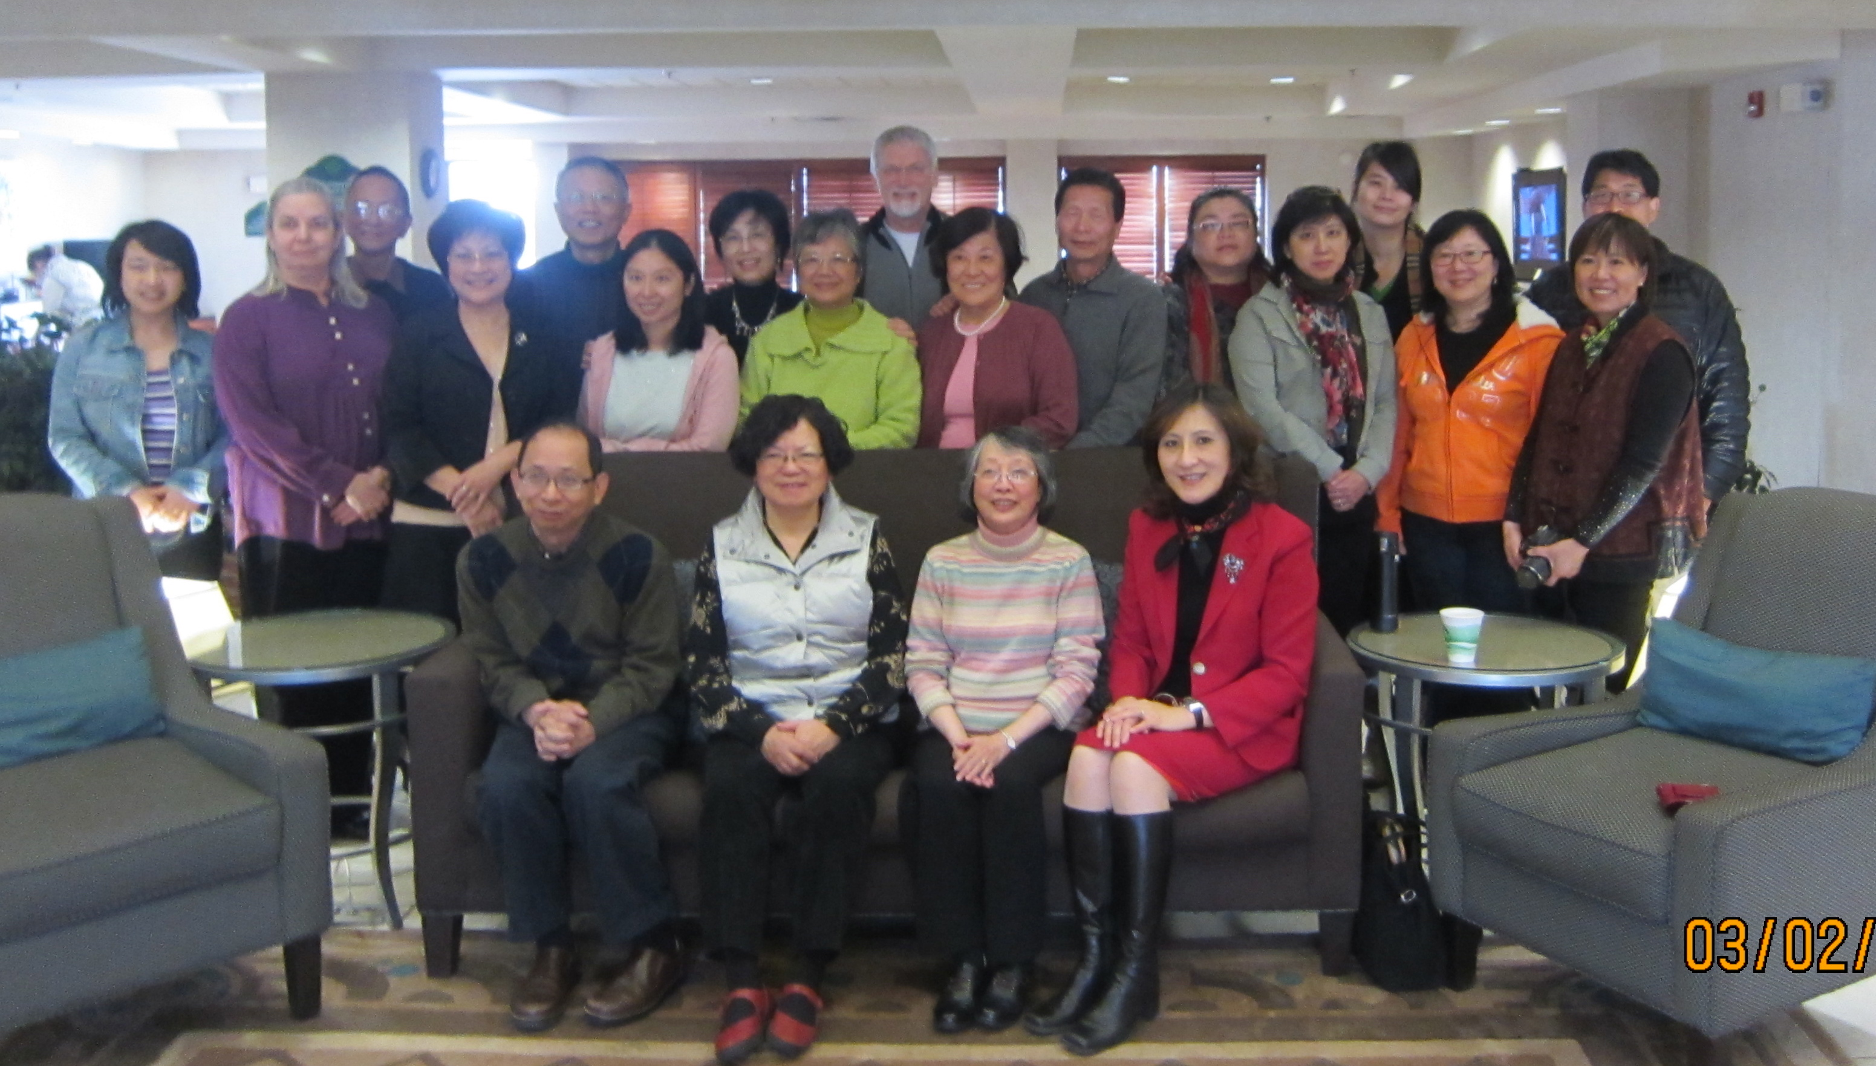
2013 KRC
mini Retreat

盼望今年您在其中與我們一起
進入基督的豐富

其次，十四年來的傳統，每年三月，是神國大家庭的reunion。幾年前開始，我們從一天的相聚，擴展為三天的迷你退修會。每年，我們邀請不同的講員，針對信仰生活不同的層面，以三天的時間，帶領與會者深入的探討思考經歷浸潤在神的恩言與聖靈的教導當中。加上彼此親密相聚分享見證，讓每一年的神國Reunion都成為一個盛宴，令人充份享受！
今年，三月13日周四早上9：00開始，到三月15日周六下午三點，是我們的春季迷你退修會 (retreat & reunion)。
今年的retreat的主題是: 《活在天父豐饒的寵愛中》，講員Donna Parachin ，加拿大人，曾任職於企業界高層主管21年。最近十七年來，她全職服事，專注在於傳達父神慈愛的醫治的信息給成千上萬，來自全世界各地掙扎生命當中的傷害的人。她曾經擔任加拿大頌泉（Singing Waters Ministries)的專任講師多年。
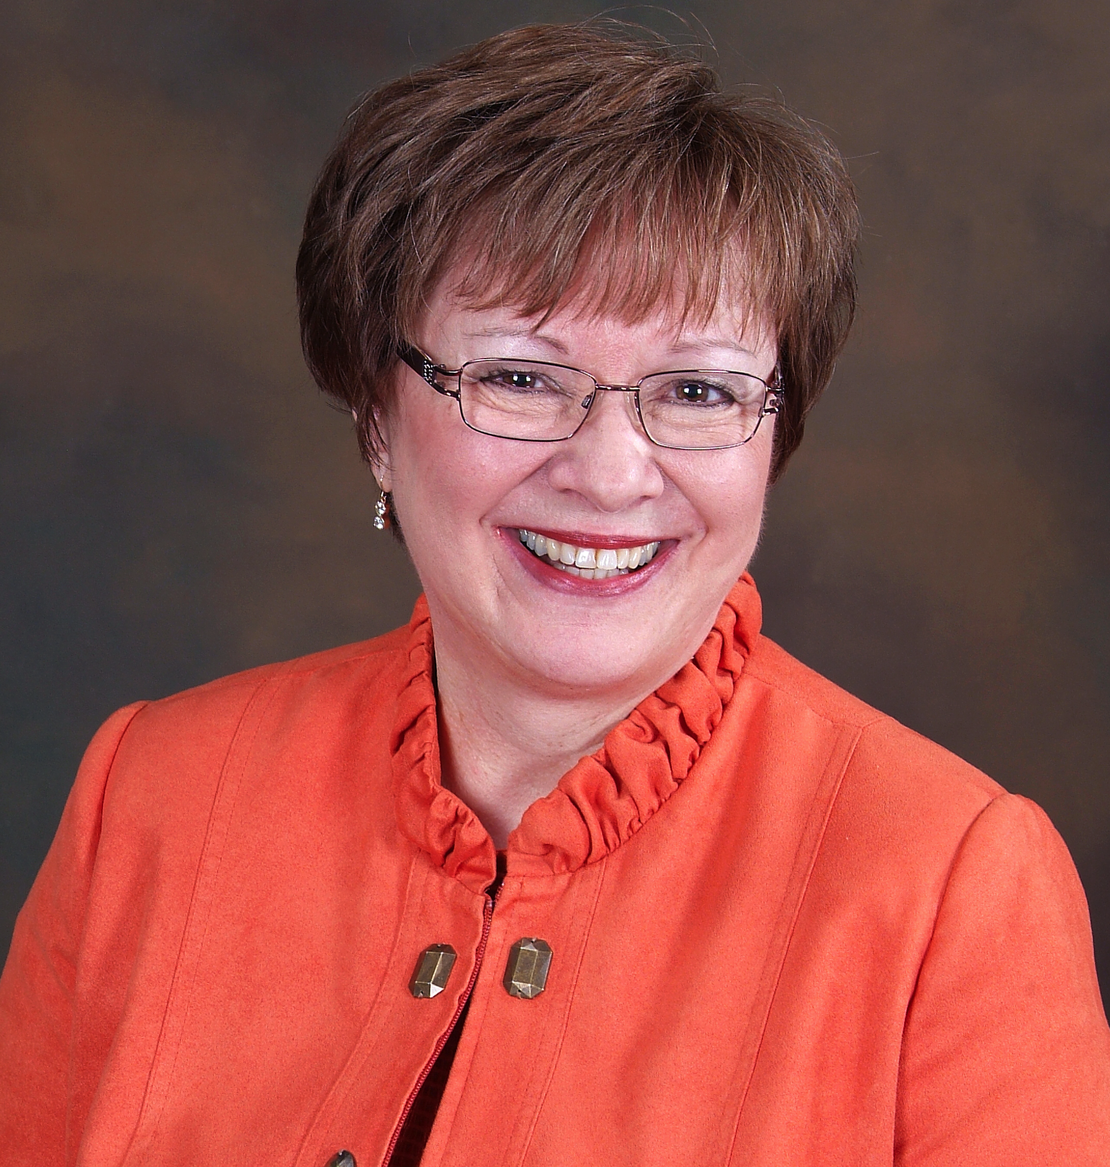

無論你是否愛你所過的生活，你是否活出你所愛的生命，對許多人來說，過去的苦痛與失落在現今投射一片陰霾，並對未來劃下一道界限。我們相信神定意要復原，祂熾愛我們，熱衷於向我們展現祂在生命中的美好計畫。對我們而言，醫治與整全會是一生的追求，也是旅程！問題在於，你已張開雙臂來迎接這段旅程了嗎？神所在意的不單是旅途的終站，還有其間的過程。要經歷、活出如提摩太前書六章19節所述「真正的生命」，將會是持續的探險，需積極擁納旅程所含括的一切。正是在旅程中，我們可以了解自己是誰，為何存在。當我們樂於擁抱這個過程，人生的挑戰與驚奇都要化作神手中的工具，來模塑我們成為神起初所囑望的個人。神的心意在賜福與寵愛，這是無需置疑的。能如神所設計，活在祂豐饒的寵愛中，將會是生命中最美好的禮物之一。

期盼這次的退修會會激勵你的心，改變你的生命。精心設計的每一堂課都深具創意、互動，及想像力。請您來！與神的愛相遇，你的生命要更豐盛，並成為神原本創造的你。來吧！在這程往標竿前行的人生旅途中，齊來領受豐盛、活躍、激勵、復原。

今年為了使參加者能更舒適，將在Allentown 的Wingate Hotel舉辦。您可以自行訂房，只要告知是KRC group便可以得到最優惠價格，每晚每房(兩張 queen size) $69。請上網查詢: 4325 HAMILTON BLVD, ALLENTOWN, PA 18103
www.allentownwingatebywyndham.com. 電話是：610－366－1600
除了旅館會供應熱早餐外，還有溫水泳池、Jacuzzi等等設備。旅館費用請自行與旅館結算。此外，今年仍然供應三天的餐點 (記得去年的美食嗎?今年有過之而無不及)。
為了補助retreat課程的課程費用，酌收註冊費每位參加者$100 (報到時繳交，現金或支票)。餐飲費用則自由奉獻，相信父神會豐富預備。

如果來不及三月13（周四）一早趕到，則請務必在三月12（周三）晚上抵達，周四及周五一早從早餐(9:00)開始到晚上9:30 PM舉行連續兩天的retreat。周六一早到下午三時則是最後一堂的課程與同學們的分享。請千萬不要錯過。
若您實在只能來參加周六的一天歡聚，則無需繳交註冊費，當天午餐費用自由奉獻。但是錯過retreat太可惜! 若您沒有把握周六早上9:30到達，歡迎您周五晚上到達，也請自行向旅館訂房，請提到KRC以享受特別的折扣。
除了食物，當然最重要的有我們每年如夢似幻的相聚時刻 。
除了需要請您自己打電話訂房，也請您務必向梁淦洪弟兄（Kam) 報名，好讓我們可以準備講義以及餐飲。，如果有相關問題例如需要安排室友，也請您與梁淦洪（Kam）弟兄連絡， kamhleung@aol.com 或電話 1-301-515-0124。

再一次，歡迎您帶著您的家人好友一起來。我等著見到您們。

敬祝
主恩滿滿

